ICS 43.040.60
T26
中华人民共和国国家标准
GB 17354—202X
代替GB 17354-1998

乘用车前后端保护装置
Front and rear protective devices for passenger cars

征求意见稿
本稿完成日期：2022年4月29日

在提交反馈意见时，请将您知道的相关专利连同支持性文件一并附上。
202X - XX - XX发布
202X - XX - XX实施
发 布
国家市场监督管理总局
国家标准化管理委员会
目次

前言 II
1 范围 1
2 规范性引用文件 1
3 术语和定义 1
4 技术要求 3
5 试验要求及方法 3
6 同一型式判定 5
7 标准实施过渡期 5

前 言
本文件按照GB/T 1.1-2020《标准化工作导则 第1部分：标准化文件的结构和起草规则》的规定起草。
本文件代替GB 17354-1998《汽车前、后端保护装置》，与GB 17354-1998《汽车前、后端保护装置》相比，除结构调整和编辑性改动外，主要技术变化如下：
——更改了标准中文名称，更加准确地体现标准适用领域和范围；
——增加了第2章“规范性引用文件”；
——更改了保护装置的术语和定义（见3.1，1998年版的2.1）；
——删除了车型的术语和定义（1998年版的2.2）；
——删除了加载试验车质量的术语和定义（见1998年版的2.3）；
——增加了基准线的术语和定义的碰撞器示意图（见3.2，1998年版的2.6）；
——更改了基准高度的术语和定义（见3.3，1998年版的2.5）；
——更改了车角的术语和定义，并增加了保险杠角示意图，（见3.4，1998年版的2.4）；
——增加了混合动力和纯电动车辆的相关技术要求（见4.4）；
——增加了前后端保护装置及其所覆盖结构件的技术要求（见4.7）；
——增加了前后端保护装置上的各类传感器和其他功能件的技术要求（见4.8）；
——增加了试验车加载质量的试验要求（见5.2.6）；
——更改了基准高度（见5.3.1.5，1998年版的4.3.6）；
——增加了同一型式判定（见第6章）；
——增加了标准实施过渡期（见第7章）。
本文件由中华人民共和国工业和信息化部提出并归口。
本文件所代替标准的历次版本发布情况为：
——本文件于1998年首次发布，本次为第一次修订。

乘用车前后端保护装置
- 范围
本文件规定了乘用车前后端保护装置的技术要求及试验方法。
本文件适用于M₁类汽车。
- 规范性引用文件
下列文件中的内容通过文中的规范性引用而构成本文件必不可少的条款。其中，注日期的引用文件，仅该日期对应的版本适用于本文件；不注日期的引用文件，其最新版本（包括所有的修改单）适用于本文件。
GB 4785 汽车及挂车外部照明和光信号装置的安装规定
- 术语和定义
下列术语和定义适用于本文件。

保护装置 protective device
位于车辆前端和后端的用于保护车辆在发生低速碰撞时不会造成严重损伤的装置。
注：包括保险杠罩及其固定件、泡沫件、横梁及其连接件、尾部端板、纵梁及吸能部件以及安装在保险杠罩上的其他组件。

基准线 reference line
在碰撞器的A平面（见图1）与水平地面垂直时，撞击头对称水平面与撞击头本身轮廓的交线。

单位：毫米
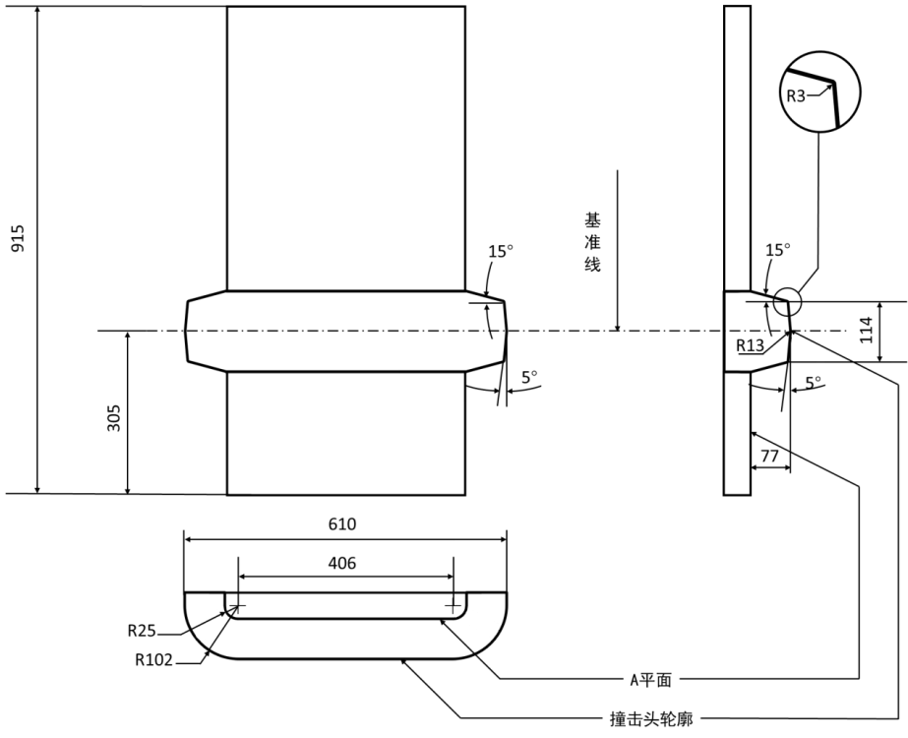

- 碰撞器示意图

基准高度 reference height
过碰撞器基准线的横向水平面与水平地面的垂直距离。

3.4

保险杠角 corner of bumper
车辆悬架处于制造厂规定的正常行驶状态，碰撞器处于基准高度为450 mm，碰撞器撞击头轮廓与车辆纵向中心垂直平面成60°角时，碰撞器与车辆的接触点（见图2）；
注：若有多个接触点取与车辆纵向中心垂直平面距离最远的点作为保险杠角。

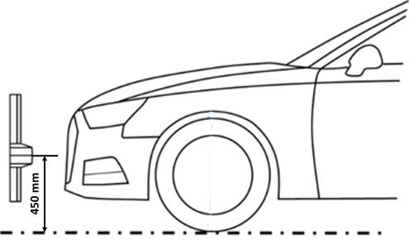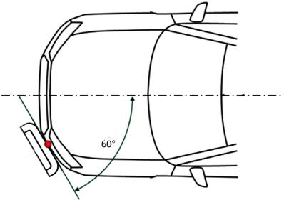
a)侧视图 b)俯视图
- 保险杠角示意图
- 技术要求
  - 按照第5章规定的试验方法进行碰撞试验，试验车辆应符合4.2～4.8的要求。
  - 车门在碰撞过程中不应开启；发动机罩、行李箱盖和车门在试验后应正常开闭。
  - GB 4785所规定强制安装的照明、光信号装置和回复反射装置应能正常工作。
  - 车辆的燃料和冷却系统应无泄漏且能正常工作。对于混合动力和纯电动汽车，其充电系统和动力系统应能正常工作。
  - 车辆的排气系统不应有妨碍其正常工作的损坏或错位。
  - 车辆的传动系统、悬架系统（包括轮胎）、转向系统、制动系统应能正常工作。
  - 前后端保护装置的横梁与车身的连接不脱离，车身纵梁结构件无开裂，车身尾部端板无开裂。牵引装置安装套筒及固定件无可见裂纹，不影响牵引装置安装。
  - 安装在前后端保护装置上的摄像头（若安装）不脱落、功能正常（若需要，允许使用随车工具处理），传感器不损坏、不脱落。
- 试验要求及方法
  - 试验场地

试验场地应能容纳碰撞器的驱动系统、试验车辆碰撞后滑移以及安置试验所需的设备等。试验场地的地面应水平、硬实、光滑、平整。
  - 试验车辆准备
    - 试验车辆应处于静止且动力源起动状态。
    - 试验车辆应处于直线行驶的位置。
    - 车辆轮胎应符合制造厂规定的气压。
    - 驻车制动器应松开，挡位处于空挡。
    - 对于装备高度可调整悬架的车辆以及装有自动调平悬架（能根据载荷自动对车辆进行调平）的车辆，应调整至制造厂规定的正常行驶条件下进行试验。
    - 试验车加载质量为整车整备质量加上表1规定的驾驶员和乘员的质量（每个驾驶员和乘员为75 kg）。
表1 驾驶员和乘员数量分配表
座位数量（个） | 驾驶员和乘员  总数量（个） | 分配要求
2和3 | 2 | 1个驾驶员和1个乘员，分别安放在前排外侧座位；
4和5 | 3 | 1个驾驶员和1个乘员，分别安放在前排外侧座位；  1个乘员安放在后排外侧座位。
6和7 | 4 | 1个驾驶员和1个乘员，分别安放在前排外侧座位；  2个乘员分别安放在第二排外侧座位，左右各一个。
8和9 | 5 | 1个驾驶员和1个乘员，分别安放在前排外侧座位；  2个乘员分别安放在第二排外侧座位，左右各一个；  1个乘员安放在最后一排左侧或右侧的外侧座位。
  - 碰撞装置

5.3.1 碰撞器的要求
      - 碰撞器应结构坚固；其撞击头材料为淬火钢。
      - 碰撞器表面的形状应符合图1要求。
      - 碰撞装置的等效质量应与试验车辆的整车整备质量相等。
      - 碰撞器的A平面应保持垂直，基准线应保持水平。
      - 碰撞器基准高度为450 mm。
      - 碰撞器与车辆的第一接触点应是碰撞器与前后端保护装置的接触点。当车辆分别在整车整备质量与试验车加载质量状态时，保险杠角间的前后端保护装置应与过碰撞器基准线的水平面相交。

5.3.2 碰撞器的安装
碰撞器可固定在摆锤上或固定在移动台车上。

5.3.3 碰撞装置的要求

5.3.3.1 采用摆锤形式的碰撞装置要求：

a) 摆锤的转动轴与撞击中心间的距离不小于3.3 m。碰撞器的基准线应与摆锤的撞击中心在同一高度上；

b) 试验时，A平面应始终与摆锤的转动轴线保持平行；

c) 若摆锤采用平行四边形悬吊，则基准线上任何一点的运动轨迹的半径不小于3.3 m。

5.3.3.2 采用移动台车形式的碰撞装置:如果碰撞器是通过连接件固定在移动台车上，连接件在碰撞中不应变形。碰撞时移动台车应能自由运动而不应再受驱动机构的作用。
  - 试验方法
    - 纵向碰撞试验
      - 试验分成对车辆正前方的两次碰撞和正后方的两次碰撞。每个方向的两次试验，分别在整车整备质量状态和试验车加载质量状态下进行。
      - 在车辆正前方的两次碰撞试验和正后方的两次碰撞试验中，第一次碰撞时，对碰撞器的位置没有限制；而第二次碰撞时，碰撞器的中垂面位置应与第一次碰撞时的位置相距不小于300 mm，并应保证这两次碰撞时，碰撞器的撞击头轮廓不超过由通过保险杠角并平行于车辆纵向对称面的两个平面所限定的区域。
      - 如图1所示的碰撞器，应使A平面与地面保持垂直，基准线保持水平且基准高度为450 mm。
      - 调整车辆位置，使位于保险杠角间的前后端保护装置接触碰撞器，但又不引起碰撞器晃动，同时车辆的纵向对称面应与碰撞器的A平面保持垂直。
      - 碰撞速度应为4₀^{+0.25} km／h，测量精度应不低于1％。
      - 每次试验后，应检查4.2～4.8规定的技术内容。
    - 对保险杠角的碰撞试验
      - 在车辆整车整备质量状态下，应对车辆前部和后部保险杠角分别进行一次碰撞；在车辆试验车加载质量状态下，应对车辆另一侧的前部和后部保险杠角分别进行一次碰撞。
      - 如图1所示的碰撞器，应使A平面与地面保持垂直，基准线保持水平且基准高度为450 mm。
      - 调整车辆位置，使位于前后端保护装置的保险杠角接触碰撞器，但又不引起碰撞器晃动，同时还应符合以下条件：
a) 碰撞器的A平面与车辆的纵向对称面构成60°±2°夹角；
b) 碰撞时，碰撞器与车辆的第一接触点在碰撞器的中垂面上（允差±25 mm）。
      - 碰撞速度为2.5₀^{+0.1} km／h，测量精度应不低于1％。
      - 每次试验后，应检查4.2～4.8规定的技术内容。
    - 其他规定
      - 上一次试验后下一次试验前，前后端保护装置以及连接装置允许进行修理与更换。
      - 如果前后端保护装置中有能自动恢复材料，则在两次试验之间应按制造厂的规定，留出材料自动恢复时间。
      - 应制造厂要求，每次试验允许使用已完成其他试验的车辆（包括除前后端保护装置外其他结构损坏的车辆）或同一型号的新车辆。
      - 应制造厂要求，碰撞装置等效质量和/或碰撞速度允许高于5.3.1.3、5.4.1.5、5.4.2.4的规定。
- 同一型式判定

如车辆符合下述a)～e)的规定，则视为同一型式车辆。
a)车辆前后端保护装置的结构、尺寸、形状和材料不发生变化。
b)发动机或驱动电机的布置位置（前置、后置或中置）相同。
c)整车整备质量增加不超过8%。
d)车辆悬架参数变化不影响碰撞试验结果。
e)车辆座位数相同或减少。
- 标准实施过渡期

对于新申请型式批准的车型，自本文件实施之日起开始执行。

对于已获得型式批准的车型，自本文件实施之日起第13个月开始执行。

